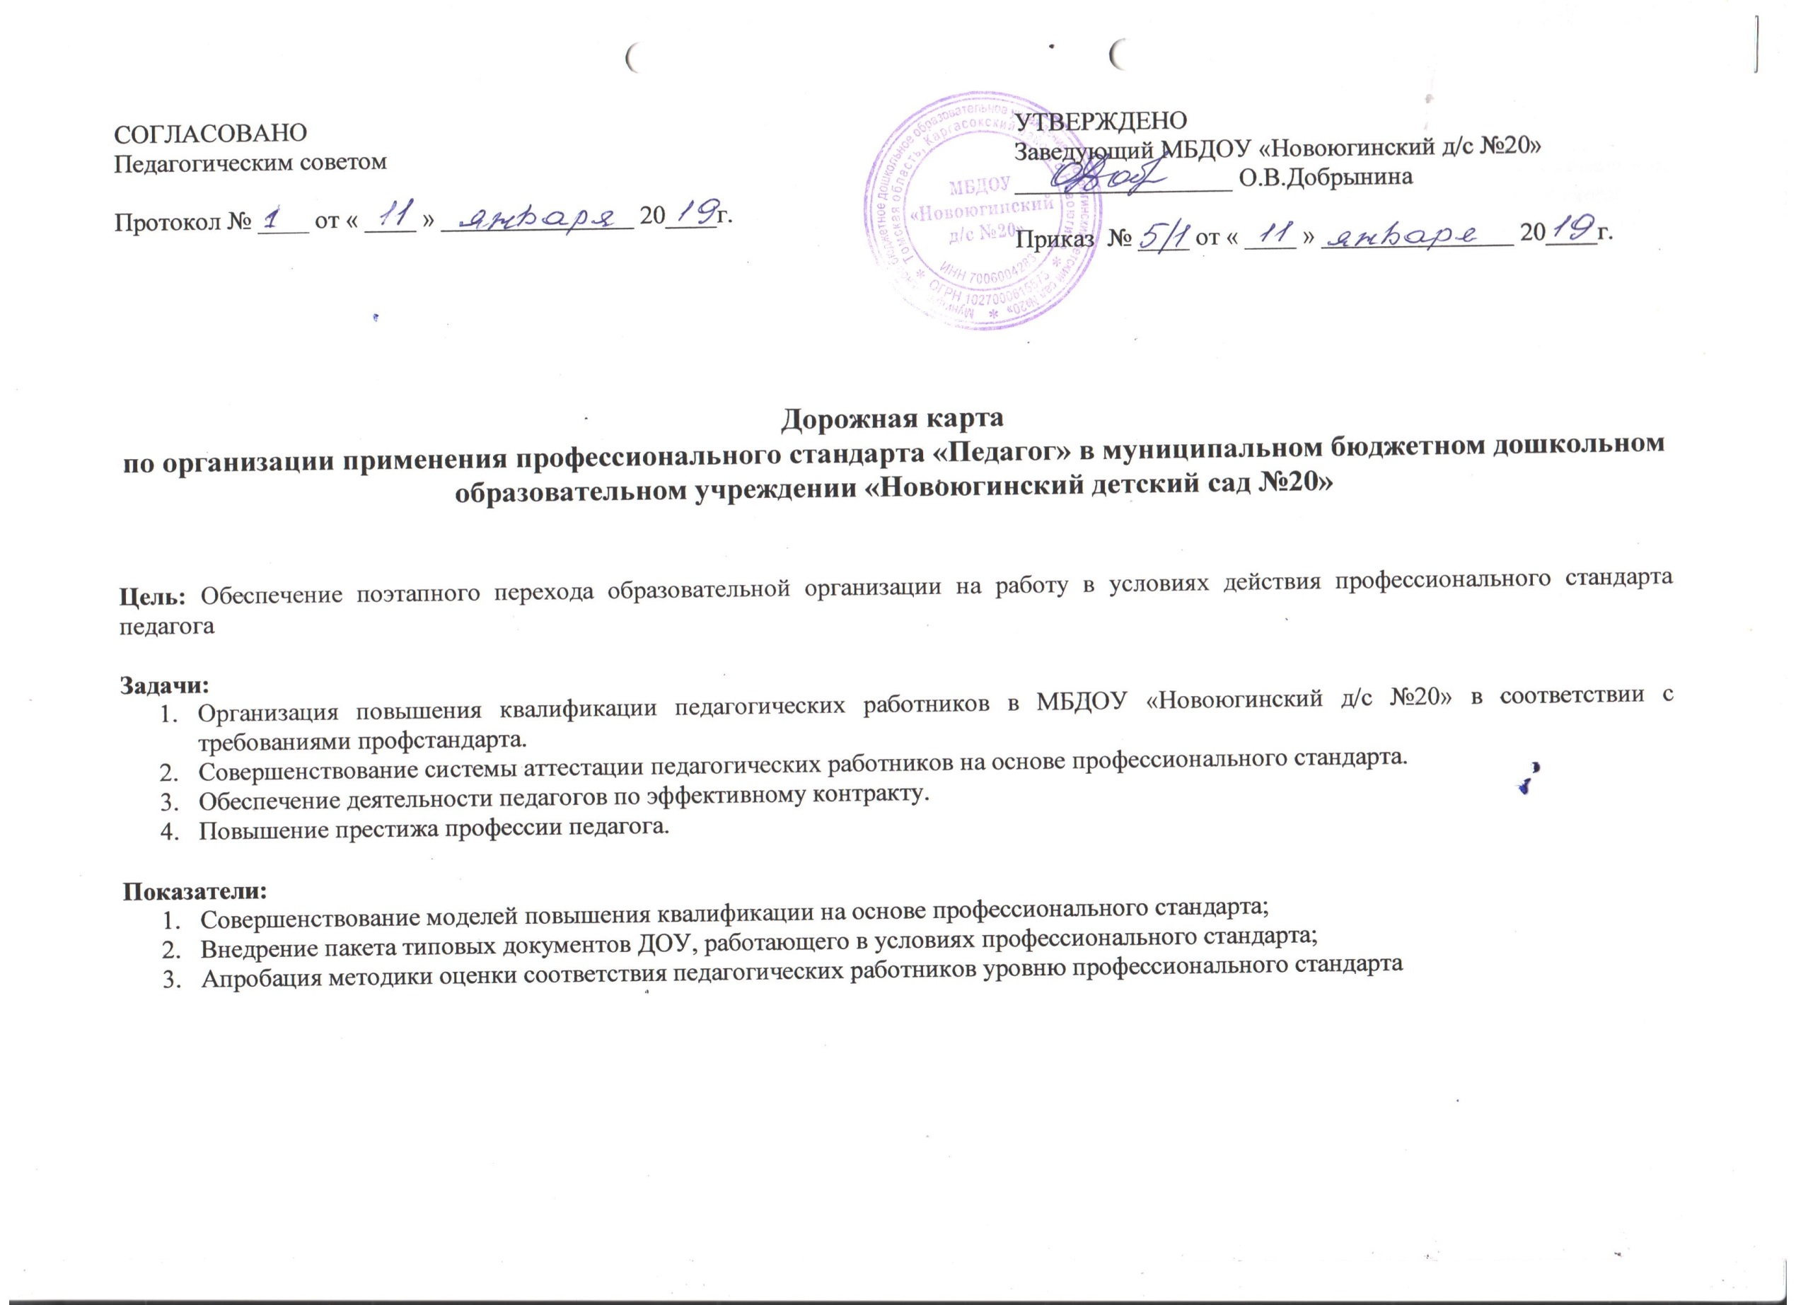

**Пояснительная записка:**

Профессиональный стандарт призван повысить мотивацию педагогических работников к повышению качества профессиональной деятельности. Профессиональный стандарт является инструментом повышения качества образования как объективный измеритель квалификации педагога. Одна из основных задач профессионального стандарта – обеспечить ориентиры и перспективы профессионального развития педагогов.

В сравнении с действующим (до введения профессионального стандарта) «Единым квалификационным справочником должностей руководителей, специалистов и служащих» (утвержден приказом Министерства здравоохранения и социального развития Российской Федерации (Минздравсоцразвития России) от 26 августа 2010 №761-н) в профессиональном стандарте выделена основная цель вида профессиональной деятельности; обозначены особые условия допуска к работе; описаны обобщенные трудовые функции (А, В) представленные в разрезе специализации педагогических работников.

Профессиональный стандарт предназначен для установления единых требований к содержанию и качеству профессиональной педагогической деятельности, для оценки уровня квалификации педагогов при приеме на работу и при аттестации, планирования карьеры; для формирования должностных инструкций и разработки федеральных государственных образовательных стандартов педагогического образования.

Внедрение профессионального стандарта приведет к изменению проведения процедуры аттестации педагогических работников, повышению их квалификации, корректировке нормативных правовых актов: должностной инструкции педагогических работников, трудовых договоров и др. документов.

|  |  |  |  |  |
| --- | --- | --- | --- | --- |
| **Мероприятие** | | **Форма реализации** | **Ответственные** | **Этапы применения профессиональных стандартов** |
| Организационно-правовое обеспечение и информационное сопровождение | | | | |
| Ознакомление педагогических работников ДОУ с содержанием профессионального стандарта «Педагог»: - организация обсуждения на педагогических советах, районных методических объединениях; - размещение информации на стендах ДОУ, официальном сайте ДОУ. | | Информационный стенд с материалами профстандарта. Создание на официальном сайте ДОУ рубрики «Профстандарт педагога». | Заведующий, рабочая группа, координатор сайта. | Декабрь 2018 – Январь 2019 г. |
| Мониторинг кадрового состава на соответствие квалификации работников требованиям профессиональных стандартов и определение потребности в профессиональном образовании, профессиональном обучении и (или) дополнительном профессиональном образовании работников | | Анализ картотеки педагогических кадров | Заведующий, рабочая группа | Январь - февраль  2019 г. |
| Создание и утверждение (приказом) **рабочей группы** по внедрению профессионального стандарта в ДОУ. | | Приказ заведующего | Заведующий, старший воспитатель | Январь  2019 г. |
| Разработка и утверждение (приказом) **плана** мероприятий по внедрению профессионального стандарта. | | План мероприятий | Заведующий, рабочая группа по внедрению профессионального стандарта в ДОУ. | Декабрь 2018 – Январь 2019 г. |
| Приведение локальных нормативных актов и других документов, в соответствие с требованиями профессиональных стандартов. | | Принятие в работу. | Заведующий | Февраль-Март  2019г. |
| Проведение оценки знаний воспитателей ДОУ по содержанию профессионального стандарта. | | План мероприятий по информированию педагогических работников о содержании профессионального стандарта. | Заведующий, старший воспитатель | Апрель  2019 г. |
| Проведение мероприятий по информированию педагогических работников о содержании профессионального стандарта | | Повышение уровня знания содержания профессионального стандарта педагогическими работниками ДОУ. | Заведующий, старший воспитатель | Апрель-Май  2019 г. |
| **ВНЕДРЕНИЕ ПРОФЕССИОНАЛЬНОГО СТАНДАРТА В ДОУ** | | | | |
| 1. Организация обучения педагогических работников. | | | | |
| Планирование и осуществление повышения квалификации (профессиональной переподготовки) воспитателей на очередной учебный год с учетом предложений и рекомендаций коллегиальных органов управления организации | График повышения квалификации | | Заведующий, старший воспитатель | Ежегодно на установочном педсовете |
| 2. Совершенствование методической работы. | | | | |
| Консультационная поддержка «Профессиональный стандарт педагога» | Годовой план ДОУ | | Старший воспитатель | 2018 – 2019 уч. г. |
| Участие педагогов в работе семинаров, научно-практических конференциях, вебинарах, районных методических объединениях. | Годовой план ДОУ. | | Старший воспитатель | 2018 – 2019 уч. г. |
| Участие педагогов ДОУ во всероссийских, районных, городских (в том числе дистанционных) конкурсах педагогического мастерства. | Достижения педагогов и воспитанников ДОУ. | | Старший воспитатель, педагогический коллектив ДОУ | постоянно |
| 3. Аттестация педагогических работников. | | | | |
| Планирование аттестации педагогических работников. | График аттестации педагогических работников | | Заведующий | Август 2019 |
| Консультационная поддержка:  - процедура прохождения аттестации на соответствие занимаемой должности;  - процедура прохождения аттестации на квалификационную категорию (первую, высшую). | | | Старший воспитатель | В течение 2018 – 2019 уч. г.  2019-2020 уч.г. |
| Создание и организация деятельности аттестационной комиссии в ДОУ с целью подтверждения соответствия педагогических работников занимаемой должности. | Кадровое и организационно-методическое обеспечение деятельности аттестационной комиссии в ДОУ | | Заведующий, старший воспитатель | В течение 2018– 2019 уч. г.,  2019-2020 уч.г. |
| Организация и проведение квалификационных испытаний педагогических работников. | Приказы о соответствии педагогических работников занимаемой должности | | Заведующий | В течение 2019-2020 уч.г. |
| Рассмотрение результатов повышения квалификации, переподготовки педагогов. | Протокол педсовета | | Заведующий, старший воспитатель | В течение 2018 – 2019 уч. г. |
| 4. Повышение уровня профессиональной компетентности педагогов ДОУ. | | | | |
| Проведение педагогическими работниками самооценки профессионального уровня. | Лист самооценки | | Заведующий, ст. воспитатель, педагогический коллектив ДОУ. | Июнь 2019 г. Июнь 2020 г.  Июнь 2021г. |
| Составление и утверждение индивидуальных планов профессионального развития педагогов ДОУ на основе выявленного дефицита компетентностей:  - изучение нормативной и психолого-педагогической литературы;  - освоение педагогических технологий, выстраивание собственной методической системы;  - разработка диагностического инструментария;  - обучение на курсах повышения квалификации. | | | Заведующий, ст. воспитатель, рабочая группа по внедрению профессионального стандарта в ДОУ. | Август 2020г.. |
| Реализация планов саморазвития педагогов:  - участие в реализации программы развития ДОУ, в методической работе ДОУ;  - участие в работе творческих групп, проведение индивидуальной исследовательской работы;  - обобщение собственного опыта педагогический деятельности. | | | Отчеты педагогов по темам саморазвития, открытые мероприятия, методическая продукция, портфолио, мастер-классы, педагогические проекты, профессиональные конкурсы. | В течение 2019 – 2021 уч. г. |

**Сведения о потребности в профессиональном образовании, профессиональном обучении и (или) дополнительном профессиональном образовании работников, полученные на основе анализа квалификационных требований, содержащихся в профессиональных стандартах, и кадрового состава ДОУ**

***Образовательный уровень педагогических кадров***

**Воспитательно-образовательный процесс осуществляют: 3 воспитателя, (старший воспитатель совместитель). Из них:**

|  |  |  |  |
| --- | --- | --- | --- |
| Общее количество педагогов | Педагоги с высшим педагогическим образованием (дошкольное образование) | Педагоги со средним педагогическим образованием (дошкольное образование) | Учащиеся ВУЗов, СУЗов (воспитатель) |
| 3 | 1 | 1 | 1 |

**Количество педагогических работников, прошедших аттестацию и имеющих квалификационную категорию**

|  |  |  |  |  |
| --- | --- | --- | --- | --- |
| Общее количество педагогов | Педагоги с высшей квалификационной категорией | Педагоги с первой квалификационной категорией | Педагоги, прошедшие аттестацию на соответствие | Педагоги, не прошедшие аттестацию |
| 3 | 0 | 2 | Стаж работы менее 2 лет | 0 |

**Анализ педагогического состава по возрастному составу**

|  |  |  |  |  |  |
| --- | --- | --- | --- | --- | --- |
| Общее количество педагогов | До 25 лет | До 35 лет | До 45 лет | До 55 лет | Свыше 55 лет |
| 3 | 0 | 1 | 1 | 1 | 0 |

**Анализ педагогического состава по стажу педагогической деятельности**

|  |  |  |  |  |  |
| --- | --- | --- | --- | --- | --- |
| Общее количество педагогов | До 5 лет | С 5 до 10 лет | С 10 до 15 лет | С 15 до 25 лет | Свыше 25 лет |
| 3 | 1 | 1 | 0 | 1 | 0 |

**Курсы повышения квалификации в соответствии с ФГОС ДОО прошли 100% педагогов.**

|  |  |  |
| --- | --- | --- |
| 2016-2017 | 2017-2018 | 2018-2019 |
| 1 | 1 | 1 |

**Планируемые результаты:**

* Разработка единых, индивидуальных подходов к определению, содержанию повышения квалификации педагогических работников ДОУ.  Совершенствование учебно-методического сопровождения образовательного процесса.
* Внедрение современных технологий в образовательный процесс.
* Повышение профессионального мастерства педагогов.
* Создание современной, гибкой системы повышения квалификации педагогов ДОУ.